|  |  |
| --- | --- |
|  |  |
|  |  |
|  |  |
|  |  |
|  |  |
|  |  |
|  |  |
|  |  |
|  |  |

ИНФОРМАЦИОННАЯ СИСТЕМА «ИНТЕРНЕТ-ПОРТАЛ ДЛЯ ПУБЛИЧНОГО ОБСУЖДЕНИЯ ПРОЕКТОВ И ДЕЙСТВУЮЩИХ НОРМАТИВНЫХ АКТОВ ОРГАНОВ ВЛАСТИ СУБЪЕКТОВ РОССИЙСКОЙ ФЕДЕРАЦИИ»

РЕГИОНАЛЬНЫЙ ПОРТАЛ

**Руководство администратора**

65342740.7250000.003.И3.02

# Аннотация

Документ содержит описание операций, выполняемых администраторами Регионального портала при работе с Информационной системой «Интернет-портала для публичного обсуждения проектов и действующих нормативных актов органов власти субъектов Российской Федерации».

Основание для создания Регионального портала — Государственный контракт № ГК-11-ОФ/Д21 от 05.02.2015 г. на выполнение работ по развитию, развертыванию и оказанию услуг по поддержке в субъектах Российской Федерации информационной системы «Интернет-портал для публичного обсуждения проектов и действующих нормативных актов органов власти субъектов Российской Федерации» (далее – Государственный контракт, ГК), заключенного между Министерством экономического развития Российской Федерации и ООО «БизнесАвтоматика».

Основными пользователями системы являются специалисты органов власти субъектов РФ, участники обсуждений проектов НПА/эксперты.

Аннотация 2

1 Общие сведения 4

1.1 Полное наименование системы 4

1.2 Область применения 4

1.3 Краткое описание возможностей 4

1.4 Уровень подготовки пользователя 5

1.5 Пользователи Регионального портала 5

1.6 Перечень документации, с которой необходимо ознакомиться пользователю 5

2 Термины и определения 6

3 Назначение и условия применения 8

3.1 Назначение системы 8

3.2 Условия применения 9

4 Подготовка к работе 11

4.1 Состав и содержание дистрибутивного носителя данных 11

4.2 Порядок загрузки данных и программ 11

5 Описание операций, выполняемых на портале 13

5.1 Главная страница Регионального портала 13

5.2 Структура Регионального портала 15

5.2.1 Работа с нормативными правовыми актами 15

5.2.2 Управление контентом 15

5.2.3 Формирование плана проведения экспертиз действующих НПА 16

5.2.4 Задачи 20

5.2.5 Справочники 20

5.2.6 Файлы 21

5.2.7 Безопасность 21

5.2.8 Сервис 23

6 Аварийные ситуации 26

6.1 Сообщения, выдаваемые Региональным порталом 26

6.2 Действия в аварийных ситуациях 26

6.2.1 Сбой в работе Регионального портала 26

6.2.2 Действия в случаях обнаружения несанкционированного вмешательства 26

Лист регистрации изменений 28

Лист согласования 29

# Общие сведения

## Полное наименование системы

Информационная система «Интернет-портала для публичного обсуждения проектов и действующих нормативных актов органов власти субъектов Российской Федерации».

Сокращенное наименование системы: Региональный портал

## Область применения

Региональный портал разработан в целях организации и унификации работы по ОРВ проектов и экспертизе действующих НПА субъектов Российской Федерации в соответствии с Государственным контрактом от 8 апреля 2013 г. № ГК-34-ОФ/Д01 на разработку и сопровождение информационной системы «Интернет-портал для публичного обсуждения проектов и действующих нормативных актов органов власти субъектов Российской Федерации».

## Краткое описание возможностей

Основные возможности Регионального портала:

* Управление справочниками Регионального портала;
* Настройка функционирования Регионального портала;
* Публикация новостей и материалов на Региональном портале;
* Управление пользователями Регионального портала;
* Массовая рассылка информационных писем пользователям Регионального портала.

## Уровень подготовки пользователя

Пользователи Регионального портала должны иметь опыт работы с персональным компьютером на базе операционных систем Microsoft Windows на уровне квалифицированного пользователя, свободно осуществлять базовые операции с использованием стандартных приложений Windows, офисного программного обеспечения (Microsoft Word), сервисов Интернет.

## Пользователи Регионального портала

Основными пользователями Регионального портала являются специалисты органов власти субъектов РФ, участники обсуждений проектов НПА/эксперты.

## Перечень документации, с которой необходимо ознакомиться пользователю

Пользователям Регионального портала рекомендовано ознакомиться с настоящим Руководством Администратора, а также с Руководством по работе с системой и Общим описанием системы.

.

# Термины и определения

Используемые термины и определения представлены в таблице 1.

1. Используемые термины и определения

|  |  |
| --- | --- |
| Обозначение/сокращение | Определение |
| Государственный заказчик, Заказчик | Министерство экономического развития Российской Федерации (Минэкономразвития России) |
| Государственный контракт, ГК | Государственный контракт № ГК-11-ОФ/Д21 от 05.02.2015 г. на выполнение работ по развитию, развертыванию и оказанию услуг по поддержке в субъектах Российской Федерации информационной системы «Интернет-портал для публичного обсуждения проектов и действующих нормативных актов органов власти субъектов Российской Федерации» |
| Исполнитель | Общество с ограниченной ответственностью «Научно-производственный центр «БизнесАвтоматика» |
| Единый портал | Единый портал раскрытия информации о подготовке федеральными органами исполнительной власти проектов нормативных правовых актов и результатах их общественного обсуждения (regulation.gov.ru) |
| ОРВ | Оценка регулирующего воздействия |
| Региональный портал | Портал для публичного обсуждения проектов и действующих нормативных актов органов власти субъектов Российской Федерации, развернутый в субъекте Российской Федерации |
| Система | Информационная система «Интернет-портал для публичного обсуждения проектов и действующих нормативных актов органов власти субъектов Российской Федерации», как тиражируемое программное решение (дистрибутив программного обеспечения), позволяющее в результате его инсталляции формировать региональный портал |

Используемые обозначения и сокращения представлены в таблице 2.

1. Используемые обозначения и сокращения

|  |  |
| --- | --- |
| Обозначение/сокращение | Расшифровка |
| БД | База данных |
| ЕСИА | Единая система идентификации и аутентификации |
| КТС | Комплекс технических средств |
| ЛК | Личный кабинет |
| НПА | Нормативные правовые акты |
| ОРВ | Оценка регулирующего воздействия |
| ПО | Программное обеспечение |
| СУБД | Система управления базами данных |
| ТЗ | Техническое задание |

# Назначение и условия применения

## Назначение системы

Согласно п. 3 ГК: «Система представляет собой тиражируемое программное решение — дистрибутив программного обеспечения, позволяющего после его инсталляции (развертывания) организовать все необходимые процедуры, связанные с проведением ОРВ и публичного обсуждения проектов НПА и экспертизы действующих НПА органов государственной власти субъекта Российской Федерации.»

Система разработана в целях организации и унификации работы по ОРВ проектов и экспертизе действующих НПА субъектов Российской Федерации в соответствии с Государственным контрактом от 8 апреля 2013 г. № ГК-34-ОФ/Д01 на разработку и сопровождение информационной системы «Интернет-портал для публичного обсуждения проектов и действующих нормативных актов органов власти субъектов Российской Федерации».

Региональный портал предназначен для:

* обеспечения реализации требований законодательства по раскрытию информации о подготовке органами исполнительной власти субъекта РФ проектов нормативных правовых актов, результатов их публичного обсуждения;
* соблюдения разработчиками проектов НПА, для которых требуется оценка регулирующего воздействия в субъекте РФ, порядка размещения НПА;
* реализации возможностей проведения публичных консультаций в ходе процедур оценки регулирующего воздействия в субъекте РФ;
* публикации результатов независимой антикоррупционной экспертизы в ходе процедур оценки регулирующего воздействия в субъекте РФ;
* проведения процедур экспертизы действующих НПА органов государственной власти в субъекте РФ.

В рамках Системы, согласно п. 3 ГК, объектами автоматизации являются:

* деятельность органов исполнительной власти субъектов РФ — в части разработки проектов нормативных правовых актов, затрагивающих вопросы ведения предпринимательской и инвестиционной деятельности, для которых предусмотрена обязательность проведения ОРВ проектов НПА в соответствии с Федеральным законом от 2 июля 2013 г. № 176-ФЗ «О внесении изменений в Федеральный закон «Об общих принципах организации законодательных (представительных) и исполнительных органов государственной власти субъектов Российской Федерации» и статьи 7 и 46 Федерального закона «Об общих принципах организации местного самоуправления в Российской Федерации»;
* деятельность органов исполнительной власти субъектов РФ — в части экспертизы действующих НПА в субъектах Российской Федерации и органах местного самоуправления.

## Условия применения

Условиями использования Системы является наличие автоматизированного рабочего места (АРМ) пользователя со следующими характеристиками общего программного обеспечения (ОПО) и комплекса технических средств (КТС) (таблицы 3, 4).

Минимальные требования к клиентскому оборудованию для работы пользователей с Региональным порталом:

При указанных нагрузках и соблюдении минимальных требований к серверному оборудованию, каналам связи и клиентскому компьютеру должен быть обеспечен отклик на действия пользователей не более 5 секунд.

1. ОПО АРМ пользователя

| Компонент ОПО | Характеристика |
| --- | --- |
|
| Операционная система | Microsoft Windows XP (Service Pack 2/ Service Pack 3) и выше |
| Веб-браузер не ниже | Internet Explorer (версии 9 и выше);  Firefox (версии 30 и выше);  Chrome (версии 30 и выше);  Opera (версия 20 и выше);  Safari (версия для мобильных устройств) |

1. КТС АРМ пользователя

| Элемент КТС | Минимальные требования |
| --- | --- |
|
| Компьютер | Процессор Pentium 300 МГц аналогичный |
| ОЗУ 128 Мб и выше |
| Жесткий диск от 1,5 Гб |
| Сетевая карта 100 Мбит Ethernet |
| Монитор | LCD 17″ и выше разрешением от 1024х768, клавиатура, мышь |

# Подготовка к работе

## Состав и содержание дистрибутивного носителя данных

Пользователю не требуется использовать дистрибутивный носитель данных. Наличие на АРМ пользователя, установленного веб-браузера является достаточным условием для начала работы с Регионального портала.

## Порядок загрузки данных и программ

Для начала работы с Региональным порталом необходимо набрать в адресной строке веб-браузера адрес http://regportal.pba.su/

При запуске Регионального портала, по умолчанию, открывается Главная страница портала (Рисунок 1).

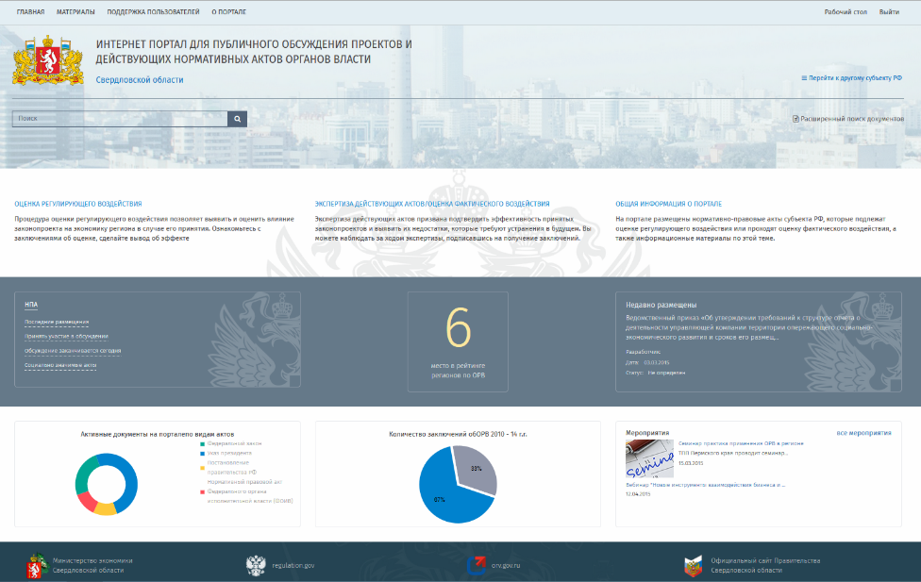

* 1. Главная страница Регионального портала

Если во время загрузки произошел сбой, необходимо нажать сочетание клавиш Ctrl+F5 или обновить страницу средствами интерфейса браузера.

# Описание операций, выполняемых на портале

## Главная страница Регионального портала

Для начала работы с Региональным порталом необходимо набрать в адресной строке веб-браузера адрес http://regportal.pba.su/

При запуске Регионального портала, по умолчанию, открывается главная страница Регионального портала (Рисунок 1).

При выборе из верхнего меню пункта «Рабочий стол» загружается страница рабочего стола администратора (Рисунок 2).

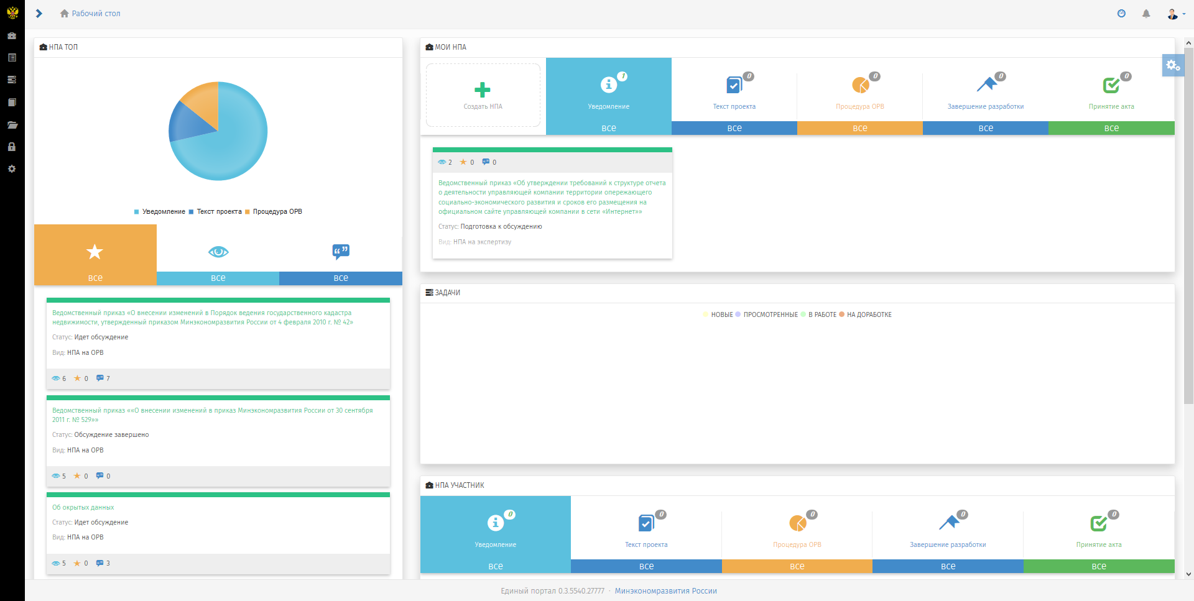

* 1. Рабочий стол администратора

Боковая панель главной страницы включает следующие элементы меню:

* Главная;
* НПА:
* Уведомление;
* Текст проекта;
* Процедура ОРВ;
* Завершение разработки;
* Принятие акта;
* Все;
* Управление контентом;
* Задачи:
* Исходящие;
* Входящие;
* Отчет;
* Завершенные:
  + Исходящие;
  + Входящие;
* Справочники:
* Категории актов;
* Постановления актов;
* Виды актов;
* Органы гос. власти;
* Шаблоны вопросов;
* ОКВЭД;
* Файлы;
* Безопасность:
* Пользователи;
* Роли;
* Заявки;
* Сервис:
* Бизнес-процессы;
* Настройки;
* Аудит.

## Структура Регионального портала

### Работа с нормативными правовыми актами

Администратор имеет право доступа к странице работы с нормативными актами.

Принципы работы аналогичны принципам работы с НПА других пользователей системы.

### Управление контентом

Страница управления контентом представлена на рисунке 3.

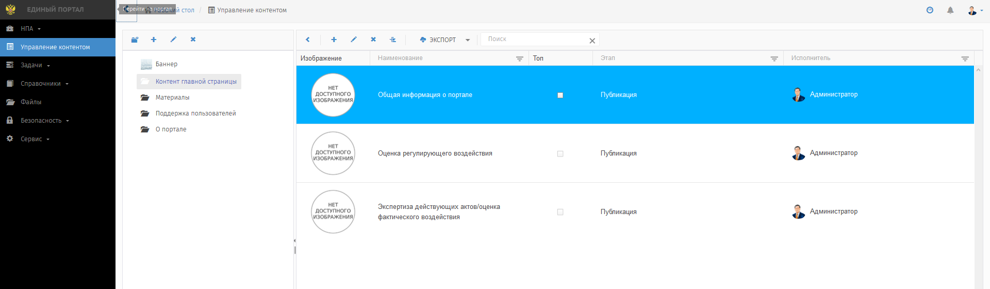

* 1. Управление контентом портала

На левой боковой панели расположено настраиваемое меню контента:

* Баннер
* Контент главной страницы
* Материалы
* Поддержка
* О портале

Принципы работы с контентом аналогичны общим принципам работы в системе.

### Формирование плана проведения экспертиз действующих НПА

Формирование плана экспертиз действующих НПА производится в пункте меню «План формирования экспертиз».

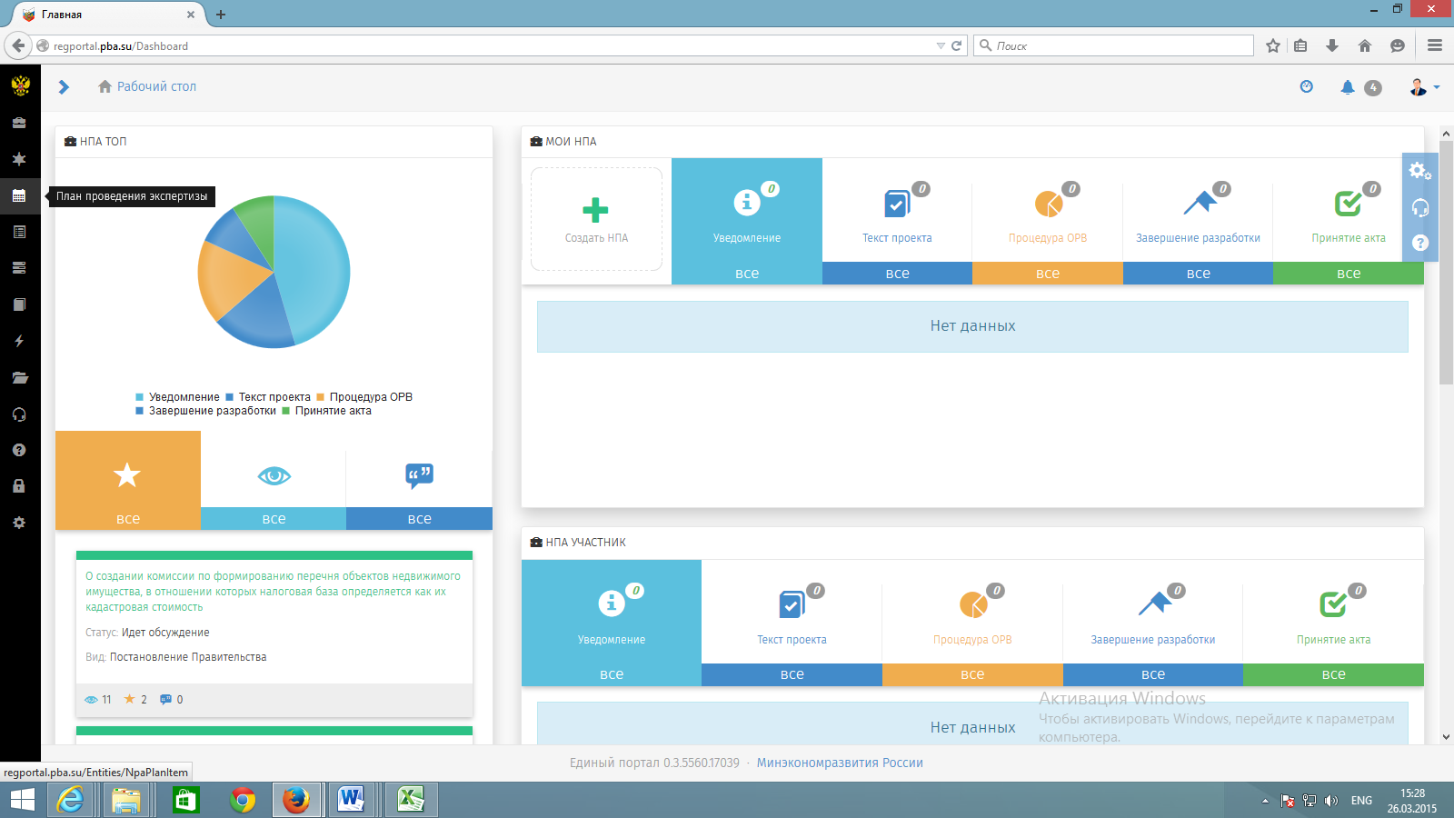

* 1. Переход к плану формирования экспертиз

Добавления НПА в план экспертиз производится с помощью знака +:

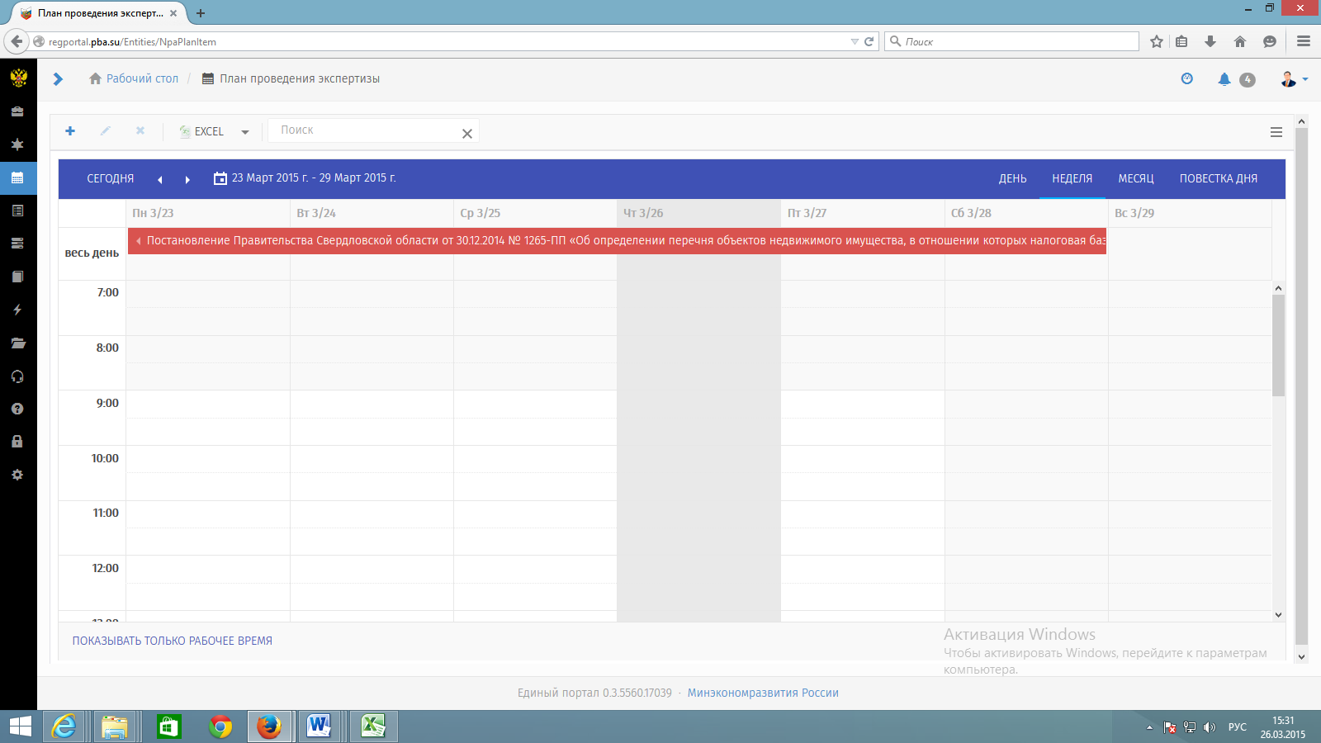

* 1. Добавления НПА в план экспертиз

В отображенной панели вводятся данные пункта плана экспертизы. Обязательными полями являются:

Название НПА:

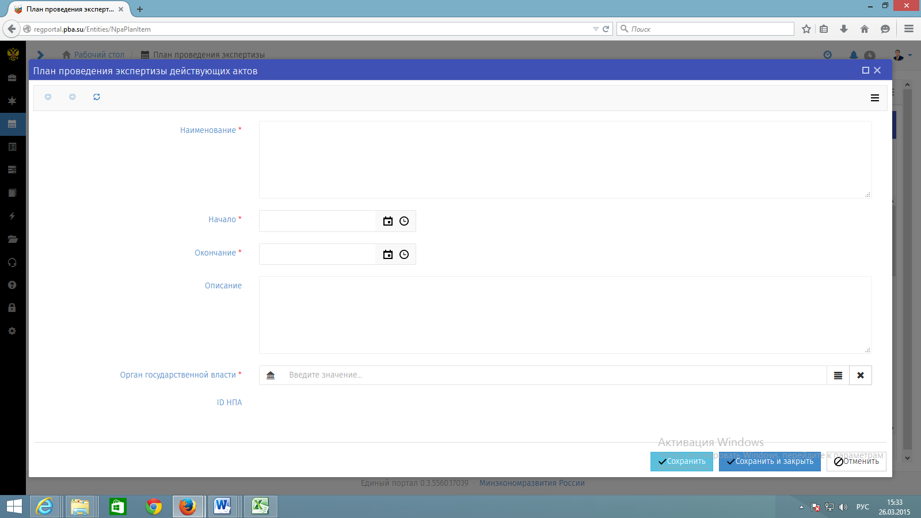

* 1. Обязательное поле «Название НПА»

Орган исполнительной власти:

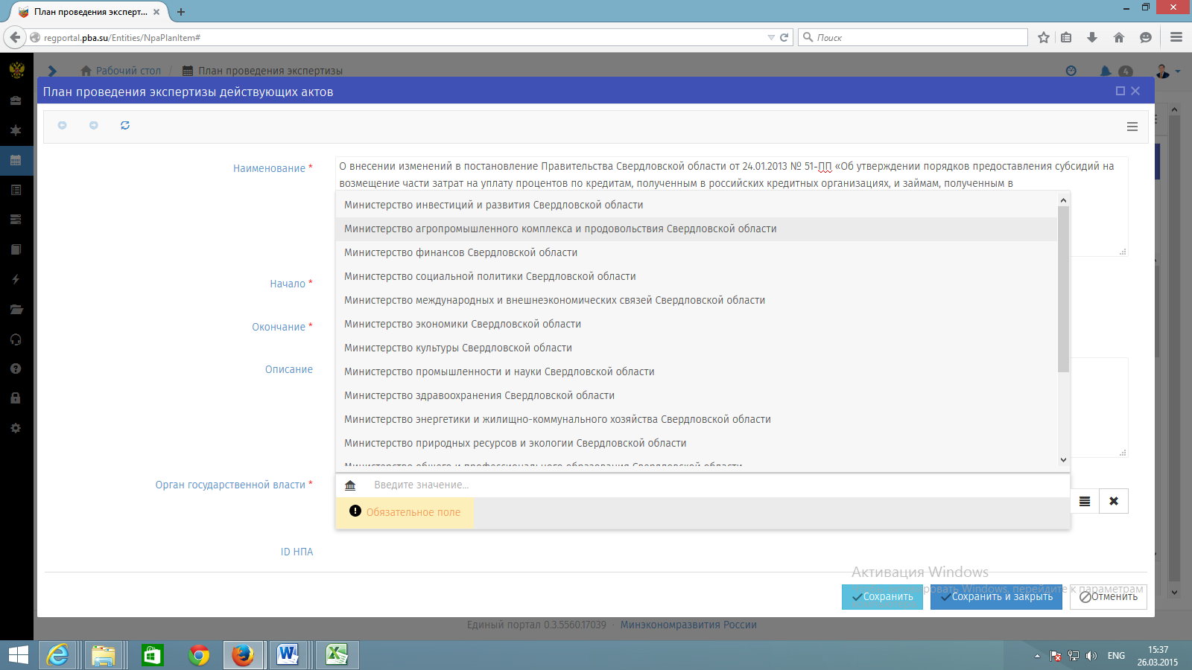

* 1. Обязательное поле «Орган исполнительной власти»

Даты начала и окончания экспертизы:

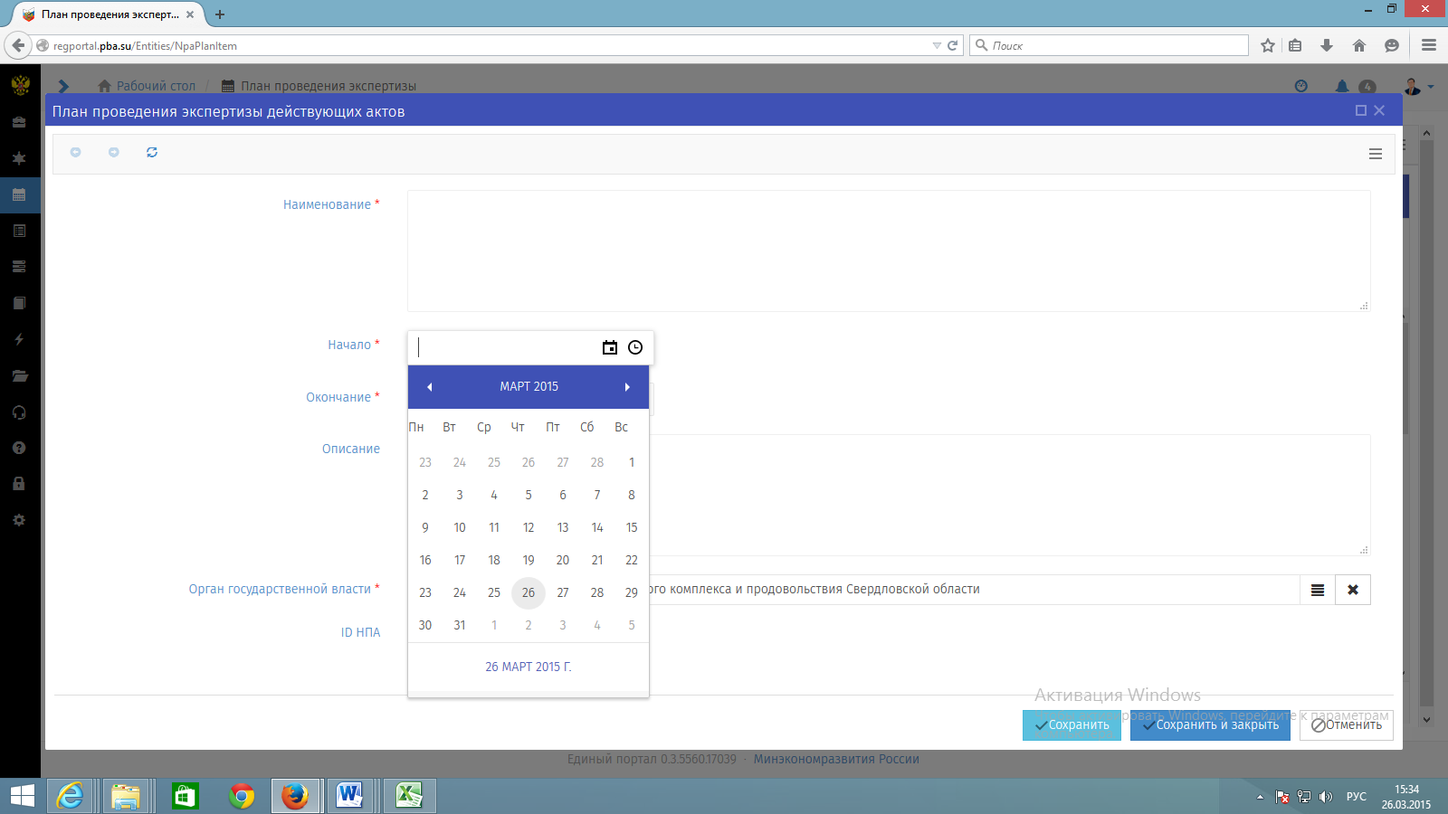

* 1. Обязательное поле «Дата начала экспертизы»

Поле «Описание» является необязательным.

После нажатия кнопки «Сохранить и закрыть» данный НПА отображается в плане проведения экспертиз:

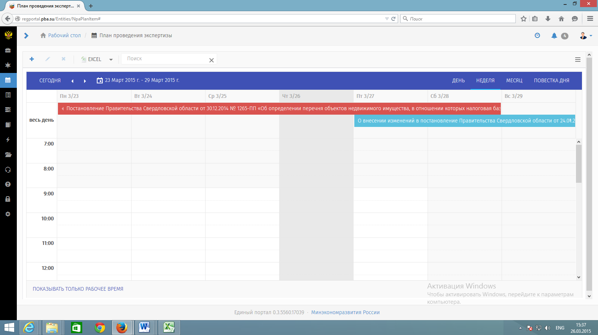

* 1. Отображение НПА в плане проведения экспертиз

В случае необходимости удаления НПА из плана проведения экспертиз данное действие производится при помощи значка х:

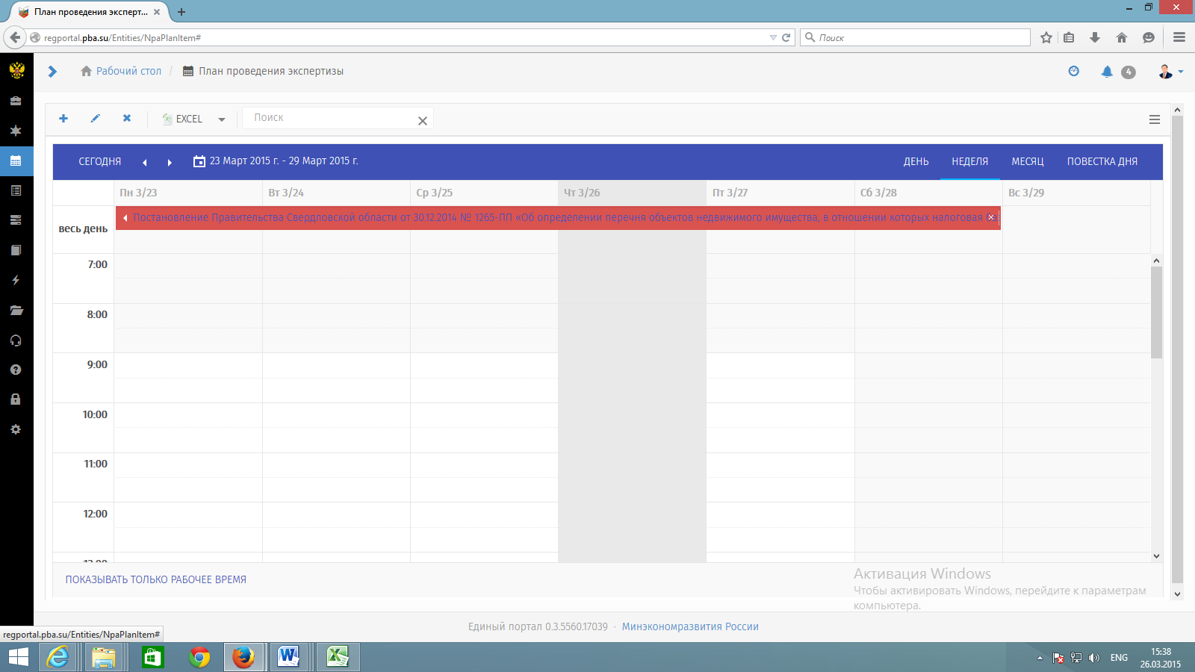

* 1. Удаление НПА из плана экспертиз

Для предотвращения случайного удаления выводится модальное окно подтверждения удаления:

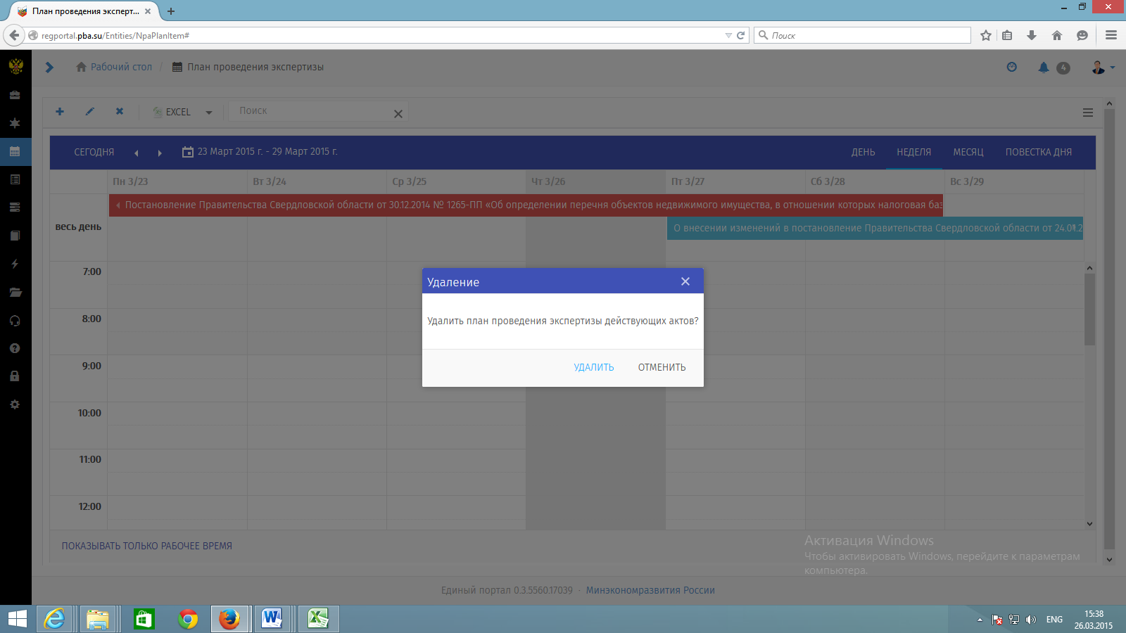

* 1. Модальное окно подтверждения удаления

### Задачи

Задачи:

* Исходящие;
* Входящие;
* Отчет;
* Завершенные:
  + Исходящие;
  + Входящие.

Администратор имеет право доступа к задачам и получать и решать задачи, как пользователь.

### Справочники

В системе настроены следующие справочники:

* Категории актов;
* Постановления актов;
* Виды актов;
* Органы гос. власти;
* Шаблоны вопросов;
* ОКВЭД.

Пример работы со справочником представлен на рисунке 12.

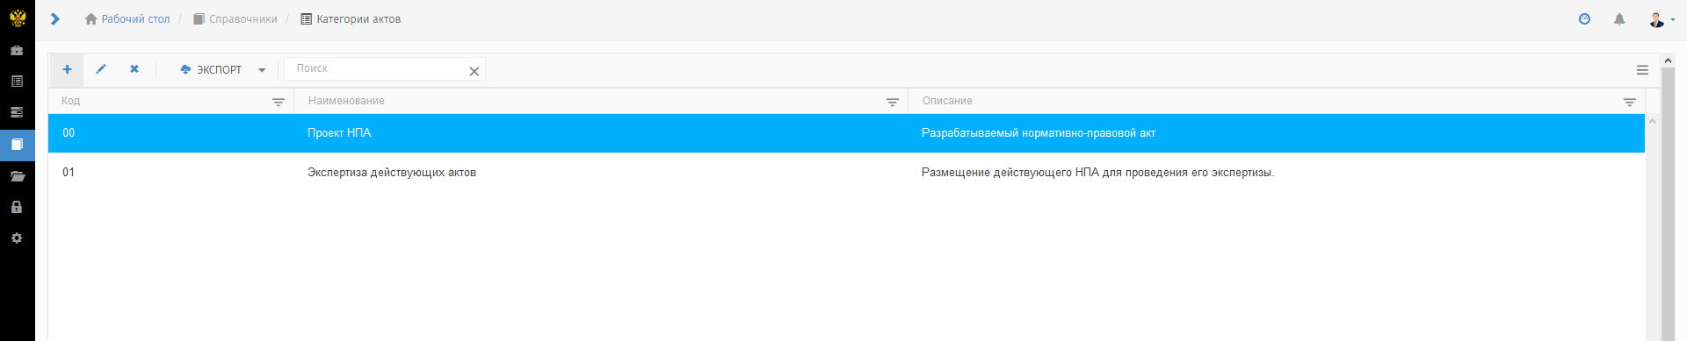

* 1. Заполнение справочников системы

### Файлы

В системе имеется возможность добавлять файлы любого формата. На левой панели странице можно настроить иерархическое меню для распределения файлов по любому параметру.

Пример работы с файлами приведен на рисунке 13.

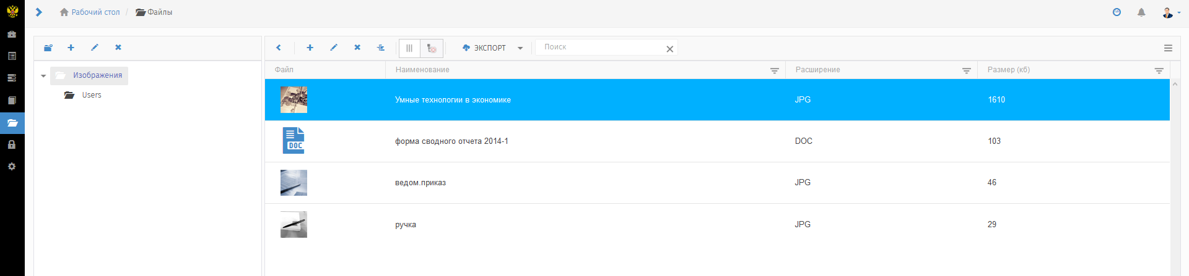

* 1. Добавление изображений и файлов

### Безопасность

Безопасность предусматривает возможность настройки следующих административных справочников:

* Пользователи;
* Роли;
* Заявки.

Создание ролей и установка прав доступа приведена на рисунках 14 и 15.

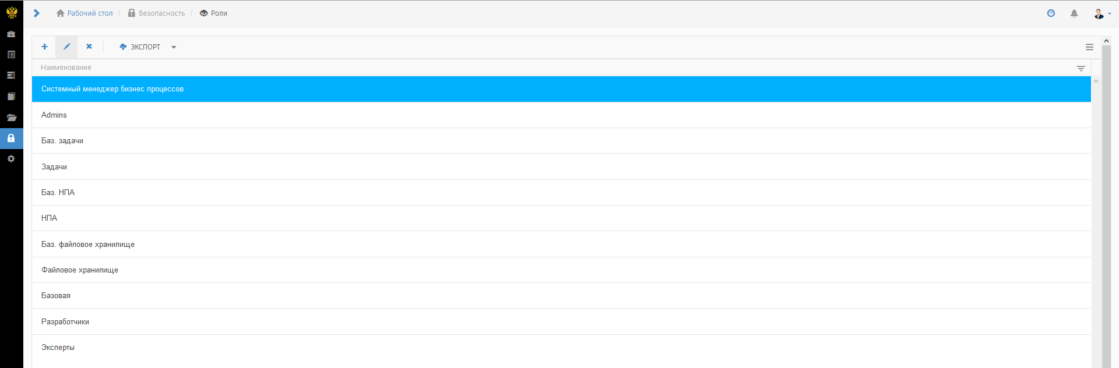

* 1. Создание ролей

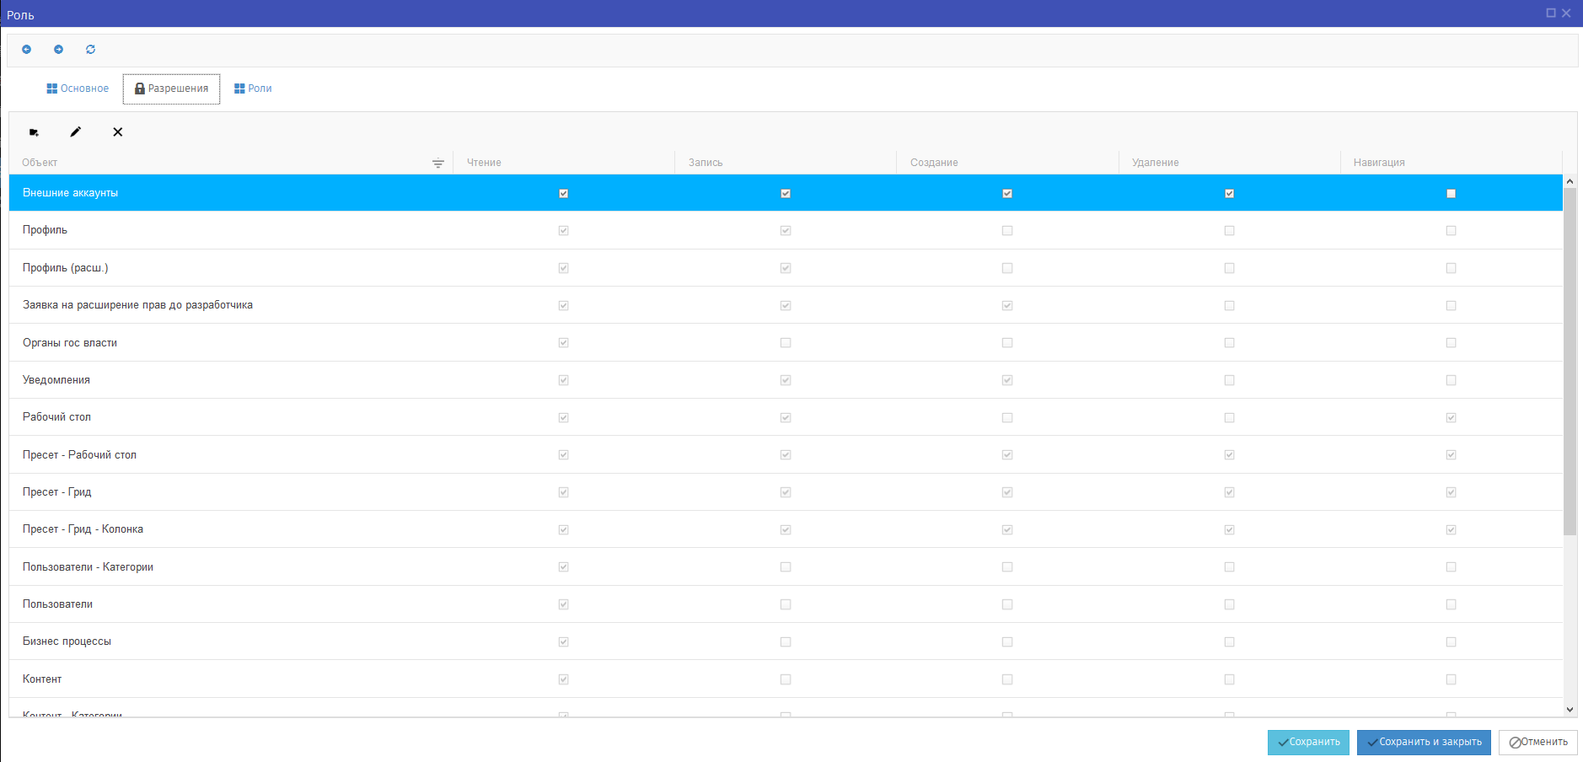

* 1. Установка прав доступа для выбранной роли

Справочник пользователей имеет иерархическую структуру и предоставляет возможность создавать группы пользователей:

* системные пользователи;
* администраторы;
* разработчики;
* эксперты;
* пользователи.

Добавление пользователей и присваивание ролей представлено на рисунках 16 и 17.

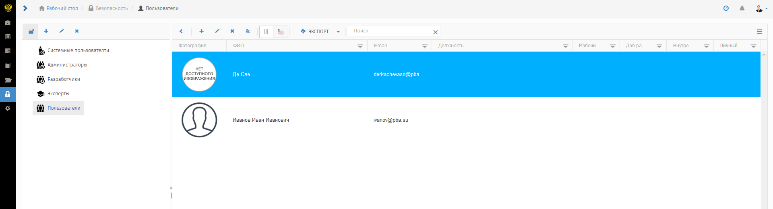

* 1. Добавление пользователей

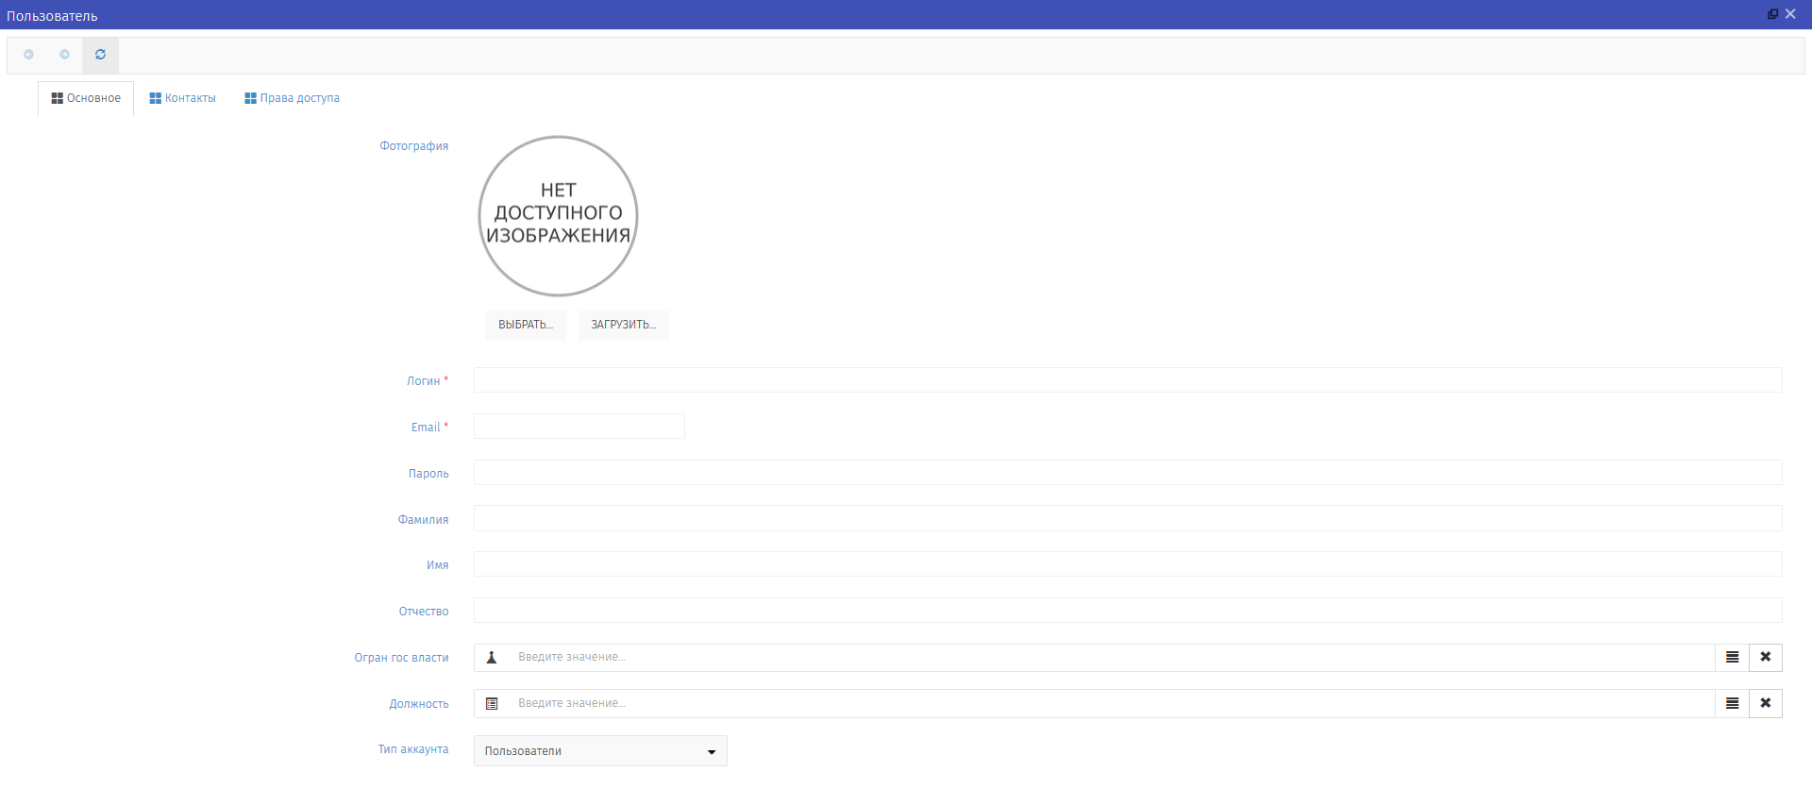

* 1. Присваивание ролей

### Сервис

Сервис предоставляет:

* Бизнес-процессы
* Настройки
* Аудит.

На рисунке 18 представлена настройка бизнес-процесса прохождения НПА в системе.

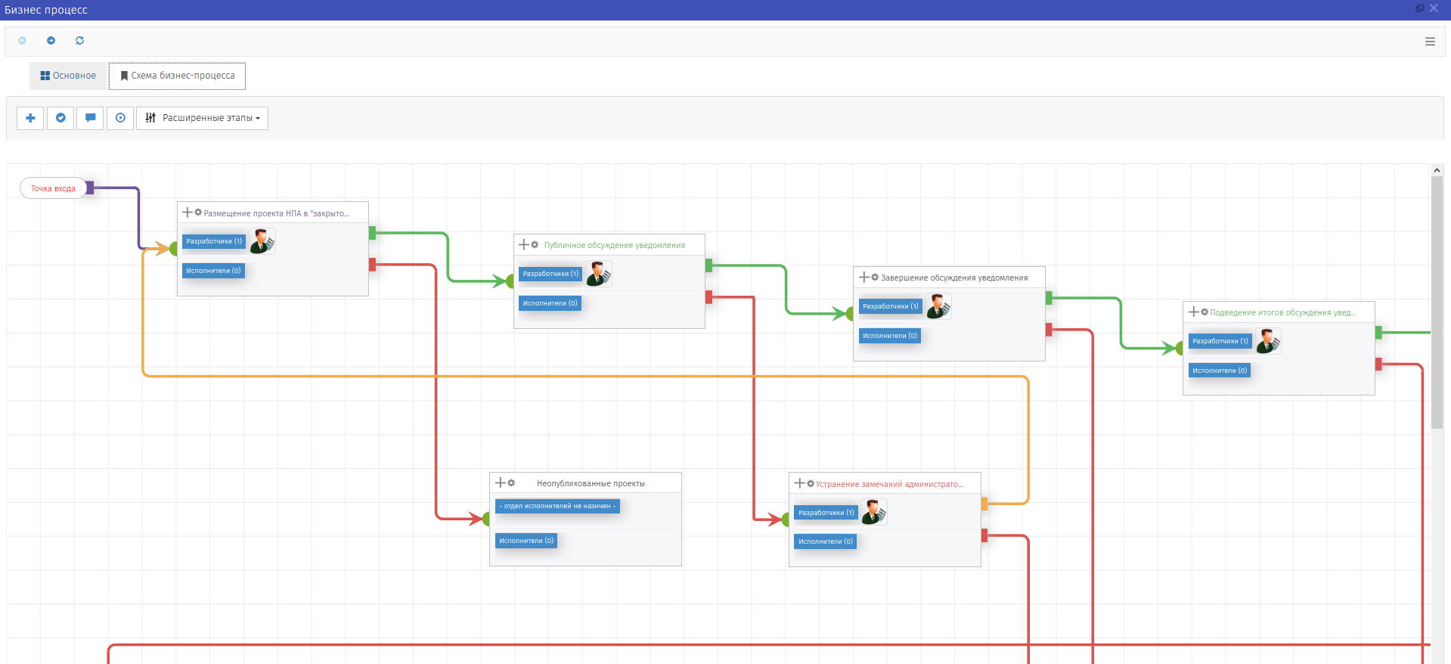

* 1. Настройка бизнес-процесса прохождения НПА в системе.

В соответствии с настроенным бизнес-процессом происходит передача процесса от одного участника другому с назначением участникам входящей задачи.

При передаче процесса следующему (по бизнес-процессу) участнику каждый участник оставляет свой комментарий, который доступен всем участникам через дорожную карту.

«Настройки» представляют собой общесистемные настройки:

* безопасности;
* аудита;
* уведомлений.

В настройках безопасности имеется возможность определить правила настройки логина и пароля.

Аудит предоставляет возможность настройки типов действий пользователей и параметров для журнала аудита.

Уведомления предоставляют возможность настройки получения уведомлений на почту.

Журнал аудита выводит перечень пользователей и их действия в системе. Журнал можно посмотреть при выборе элемента «Аудит» в меню «Сервис».

# Аварийные ситуации

## Сообщения, выдаваемые Региональным порталом

В случае невозможности Регионального портала по каким-либо причинам продолжить выполнение команд, появляются сообщения в текущем окне браузера с описанием ошибки.

## Действия в аварийных ситуациях

### Сбой в работе Регионального портала

Если в процессе работы Региональный портал перестает реагировать на действия пользователей, и администратор Регионального портала не может самостоятельно устранить нештатную ситуацию, необходимо обратиться в службу технической поддержки Регионального портала.

В случае массового сбоя администратору Регионального портала необходимо обратиться к системному администратору для восстановления данных из резервного хранилища.

При нарушении работы с данными, созданными (измененными) до текущего дня, восстановление происходит из резервный копии базы данных.

При нарушении работы с данными, созданными или отредактированными, восстановление возможно вручную, используя записи системного журнала, либо пользователи заново вводят данные, измененные с момента создания последней резервной копии.

### Действия в случаях обнаружения несанкционированного вмешательства

При обнаружении несанкционированного вмешательства в данные Регионального портала (размещение/редактирование информации в закрытой для публичного доступа части Регионального портала со стороны лиц, не имеющих разрешения на доступ к этой информации) следует обратиться в техническую поддержку Регионального портала. При этом необходимо описать признаки и предполагаемый характер вмешательства, а также, указать перечень данных, подвергшихся вмешательству.

# Лист регистрации изменений

|  |  |  |  |  |  |  |  |  |  |
| --- | --- | --- | --- | --- | --- | --- | --- | --- | --- |
| Лист регистрации изменений | | | | | | | | | |
| Изм. | Номера листов | | | | Всего листов (страниц) в докум. | № докум. | Входящий №  сопроводительного докум. и дата | Подп. | Дата |
| Измененных | Замененных | Новых | Аннулированных |
|  |  |  |  |  |  |  |  |  |  |
|  |  |  |  |  |  |  |  |  |  |
|  |  |  |  |  |  |  |  |  |  |
|  |  |  |  |  |  |  |  |  |  |
|  |  |  |  |  |  |  |  |  |  |
|  |  |  |  |  |  |  |  |  |  |
|  |  |  |  |  |  |  |  |  |  |
|  |  |  |  |  |  |  |  |  |  |
|  |  |  |  |  |  |  |  |  |  |
|  |  |  |  |  |  |  |  |  |  |
|  |  |  |  |  |  |  |  |  |  |
|  |  |  |  |  |  |  |  |  |  |
|  |  |  |  |  |  |  |  |  |  |
|  |  |  |  |  |  |  |  |  |  |
|  |  |  |  |  |  |  |  |  |  |
|  |  |  |  |  |  |  |  |  |  |
|  |  |  |  |  |  |  |  |  |  |
|  |  |  |  |  |  |  |  |  |  |

# Лист согласования

СОСТАВИЛИ

|  |  |  |  |
| --- | --- | --- | --- |
| Наименование организации | Должность | Фамилия, имя, отчество | Подпись/Дата |
| ООО «НПЦ «БизнесАвтоматика» | Технический писатель |  |  |
| ООО «НПЦ «БизнесАвтоматика» | Технический писатель |  |  |
|  |  |  |  |
|  |  |  |  |

СОГЛАСОВАНО

|  |  |  |  |
| --- | --- | --- | --- |
| Наименование организации | Должность | Фамилия, имя, отчество | Подпись/Дата |
| ООО «НПЦ «БизнесАвтоматика» | Руководитель проекта | . |  |
|  |  |  |  |
|  |  |  |  |